附件1
2025年奉贤区第一批公交线网调整计划
(征求意见稿)

为进一步优化我区公交线网布局、提高线路运营效能、合理满足市民实际出行需求，区交通委制订了《2025年奉贤区第一批公交线网调整计划(征求意见稿)》，拟计划优化公交线路8条，其中调整7条，撤线1条。具体如下：
一、医路通联，满足民生需求
为配合新华医院奉贤院区启用、解决区内居民至新华医院奉贤院区公交需求，本轮调整重点针对新华医院周边线网布局
（一）奉贤5路（调整走向）。保持起讫站不变，在新华医院周边新建道路上增设站点。调整后，线路走向上行自贤浦路贤文路起经贤浦路、贤文路、张弄路、贤滨路、德泉路、南奉公路、奉秀路、育秀路、南桥环城西路、运河北路、肖南路、航南公路、沪杭公路、程普路、丽南路、博罗路至公交奉浦站止。返程相同。
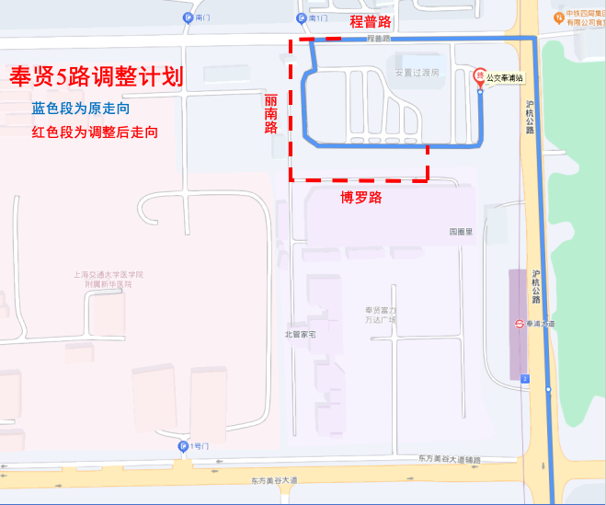
图1 奉贤5路调整后走向示意图
（二）调整奉贤12路。保持起讫站不变。调整后，线路走向上行自公交奉贤新城站起经光迎路、南港路、南桥环城南路、南桥环城西路、东方美谷大道、沪杭公路、程普路、肖南路、肖塘路、南桥环城西路、西闸公路、沪杭公路至公交西渡站止。返程相同。
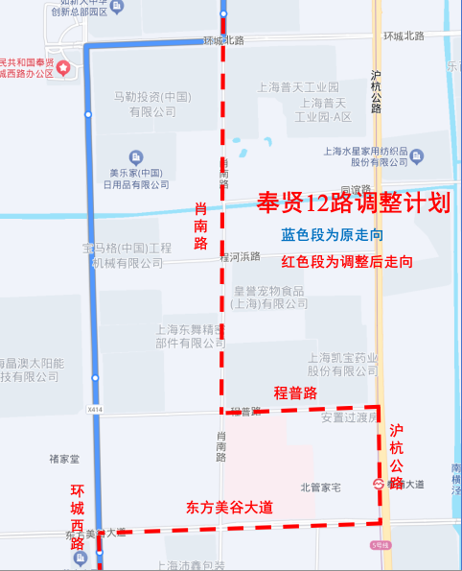
图2 奉贤12路调整后走向示意图
（三）调整奉贤16路。保持起讫站不变。调整后，线路走向上行自南桥汽车站起经南奉公路、远东路、运河路、高州路、运河北路、南桥环城东路、八字桥路、沪杭公路、东方美谷大道、钜庭路、航南公路、浦卫公路、吕桥路、钜庭路、贤明路至贤明路站止。返程相同。
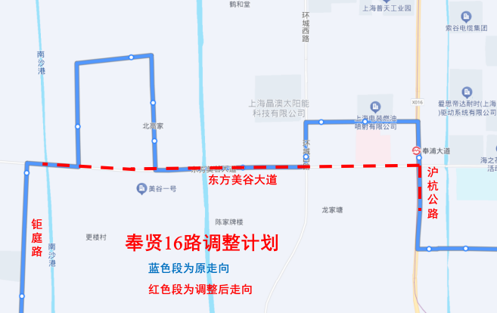
图3 奉贤16路调整后走向示意图
（四）调整奉贤19路。保持起讫站不变。调整后，线路走向上行自公交奉浦站起经博罗路、丽南路、程普路、沪杭公路、航南公路、南桥环城东路、南桥环城南路、沪杭公路、奉柘公路、海湾路、海泉路、奉炮公路、海马路、海湾路、金汇塘路至海湾止。返程相同。
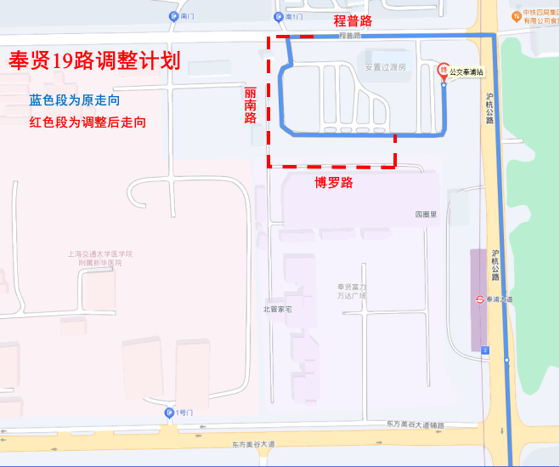
图4 奉贤19路调整后走向示意图
二、优化布局，填补公交空白
为进一步方便市民出行，持续推进公共交通服务延伸，计划调整公交线路3条。
（五）调整奉贤4路。保持起讫站不变。调整后，线路走向上行自贤浦路贤文路起经贤浦路、褚家路、德顺路、贤瑞路、金钱公路、南奉公路、金海公路、百通路、百兴路、百齐路、南奉公路、远东路、新建路、环城西路、解放路、钜庭路、南亭公路、五星路、南庄路至南庄路五星路止。返程相同。
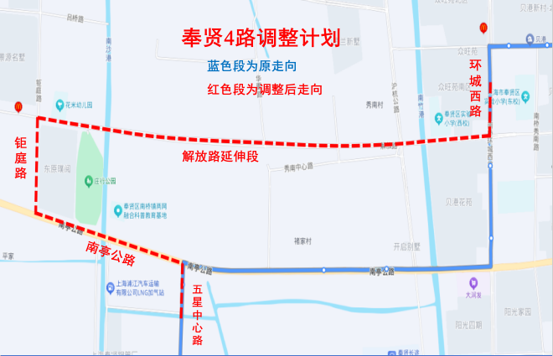
图5 奉贤4路调整后走向示意图
（六）调整奉贤4路B线。保持起讫站不变。调整后，线路走向上行自贤浦路贤文路起经贤浦路、褚家路、德顺路、贤瑞路、金钱公路、南奉公路、金海公路、德丰路、楚园路、泽丰路、远东路、新建路、环城西路、解放路、钜庭路、南亭公路、五星路、南庄路至南庄路五星路止。返程相同。
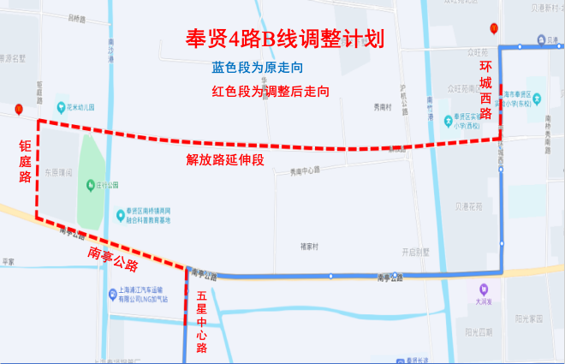
图6奉贤4路B线调整后走向示意图
（七）奉贤47路。保持起讫站不变，调整蓝湾地区局部走向。调整后，线路走向上行自南桥汽车站起经南奉公路、金钱公路、平庄公路、洪朱公路、五四公路、芦五公路、承贤路、港漕公路、场中路至场中路五四公路止。返程相同。
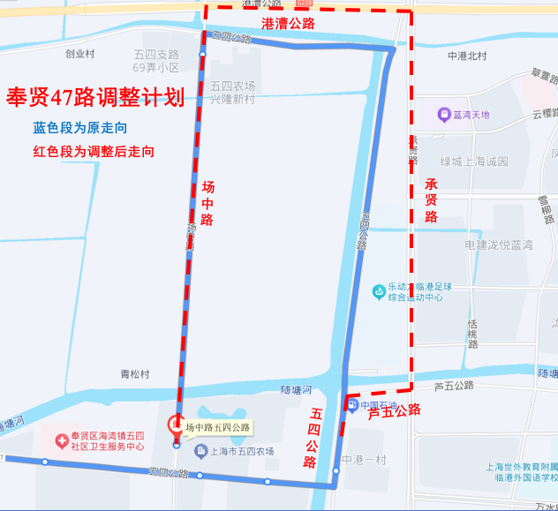
图7 奉贤47路调整后走向示意图
三、提质增效，提升运营效率
为进一步优化走向布局，提升运营效率，计划撤销1条乘客人次极低、走向复线较多的公交线路。
（八）撤销奉贤48路。自公交四团站至神州路站公交线路，线路长度12公里。运营效率极低。撤线后，在神州路步行150米左右至川南奉公路段换乘南团快线至公交四团站。
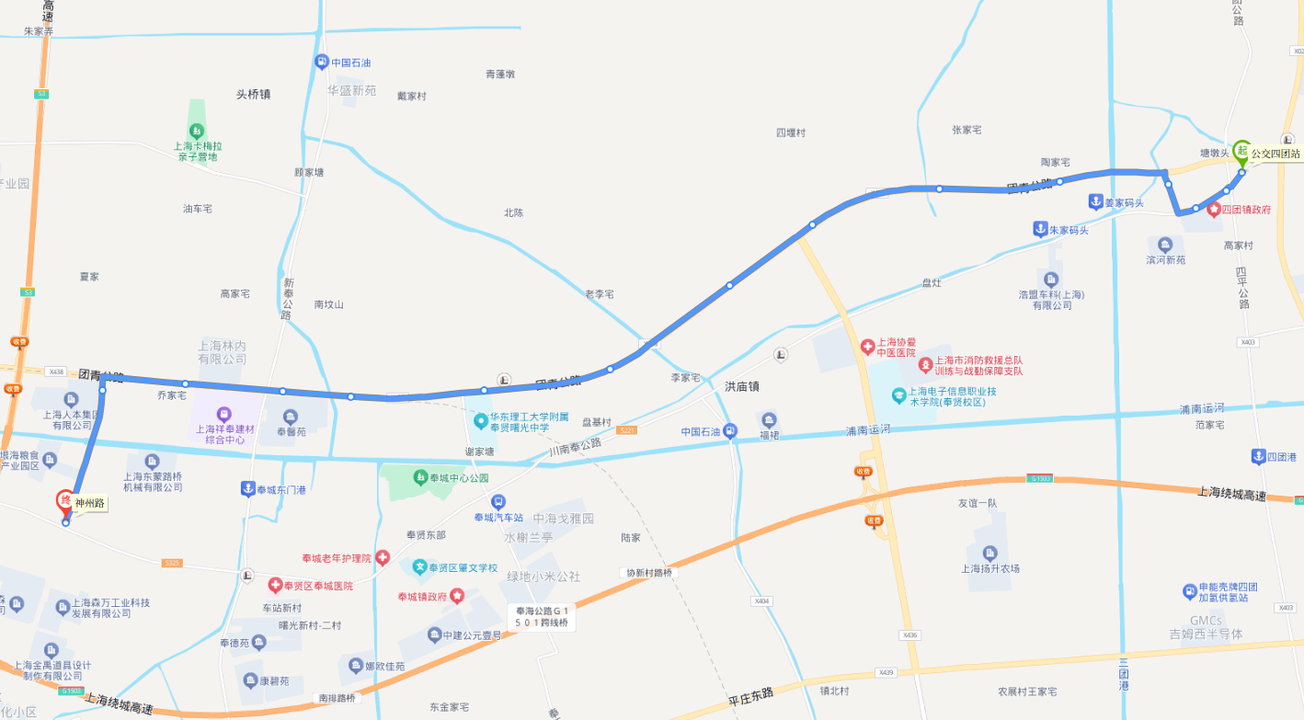
图8 奉贤48路走向示意图
上海市奉贤区交通委员会
2025年4月18日

